Mobilités, flux et réseaux de l’espace mondialisé
Fiche 1
I. Mobilités, flux et réseaux : quelle différence ? II. La mobilité des hommes, reflet du processus de mondialisation ?
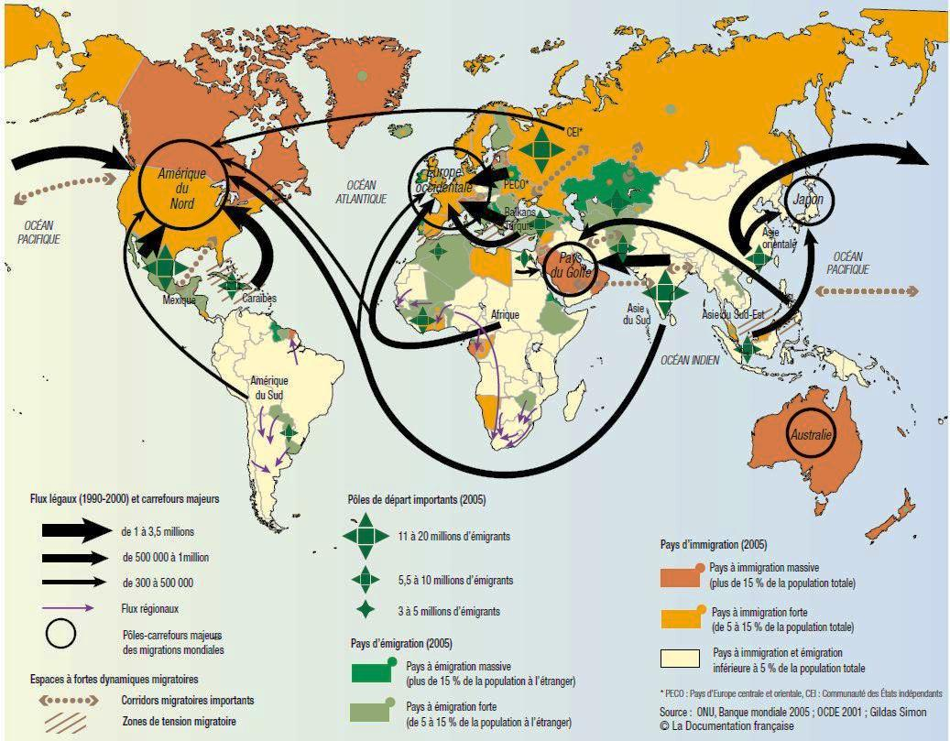
Point méthode : utiliser à bon escient un vocabulaire géographique spécifique

Le système migratoire mondial

Source : IOM ou OIM en français (organisation internationale pour les migrations)

Les migrations en chiffres
● 214 millions
(Nombre estimatif de migrants internationaux dans le monde)
● 3.1%
(Pourcentage de migrants par rapport à la population mondial)
● 5ème rang
(Si les migrants constituaient un pays, celui-ci occuperait le cinquième rang dans le monde pour le nombre de ses habitants)
● 49%
(Pourcentage de migrants de sexe féminin dans le monde)
● 15,4 millions
(Nombre estimatif de réfugiés dans le monde aujourd'hui)
● 27,5 millions
(Nombre de personnes dans le monde déplacées à l'intérieur de leur propre pays)
Questions
1. D’où partent les
migrants ?
2. Quels sont les carrefours majeurs des migrations mondiales ? Selon vous pourquoi ?
3. En quoi le système migratoire mondial reflète-il le fonctionnement de la mondialisation ?
4. Quelle information importante ne donne pas la carte ?

Définitions
Flux : écoulement et déplacement des biens, des individus, des informations ou des capitaux de manière localisée (origine, destination, trajet) et quantifiée (volumes, effectifs transportés).
Echange : ensemble de relations commerciales, financières, culturelles…entre les différents lieux de la planète
Pôle : point ou lieu qui structure ou commande un territoire
Réseau : Ensemble de lignes ou de relations aux connexions plus ou moins complexes. Certains réseaux sont matériels et structurent l'espace. Ils sont les supports des flux d'échanges. D'autres réseaux s'expriment par des relations, des flux qui sont davantage immatériels : réseaux d'échanges, de services, d'information, réseaux de la recherche et de l'innovation...
Mobilité : ensemble des déplacements de personnes entraînant un changement de résidence (migration économique, ou politique) ou non (tourisme)

Consignes :
A l’aide des définitions ci-contre, complétez le schéma. Laquelle de ces définitions ne figure pas sur schéma ?
_____________

Mobilités, flux et réseaux de l’espace mondialisé
Fiche 2
III. L’espace mondialisé : une mise en réseau croissante ?
Vocabulaire : intermodalisme : concept qui implique l’utilisation de plusieurs moyens de transports au cours d’un même déplacement.

► Questions
1. Pourquoi peut-on parler de révolution des transports depuis les années 60 ?
2. Quelle autre révolution est capitale pour la mondialisation ?
3. Quel type de flux touche-t-elle ?

▲ Rendez-vous sur le site de la compagnie : http://www.cma-cgm.fr/AboutUs/Default.aspx
1. La CMA CGM, présentation : Retrouvez dans l'historique de la compagnie la signification du nom de l'entreprise.
2. La CMA CGM, une firme transnationale : Recherchez où est situé le siège social de l’entreprise, le nombre d’agences qu’elle compte dans le monde, le nombre de pays dans lesquels elle est implantée, le nombre de navires que sa flotte comprend.
3. La CMA CGM, une FTN au cœur d’un réseau mondial : Recherchez d’autres chiffres-clé qui permettent de montrer l'importance de ce groupe leader mondial : rang parmi les compagnies de transport maritime, précisions sur le nombre de porte-conteneurs, personnel... (Conseil : allez voir la vidéo dans l’onglet « Le Groupe-Présentation » puis explorez les différents services proposés par l’entreprise)
4. Travail sur les routes maritimes : Allez dans l’onglet « Produits et services » puis « Routes maritimes ».
Scénario : Vous êtes un industriel installé à Shanghai et vous voulez faire parvenir une cargaison de jouets par conteneurs en Amérique du Nord :
a. Combien de lignes pouvez-vous emprunter pour effectuer votre trajet ?
b. Votre cargaison doit impérativement arriver à Miami : quel est le nom de la route que vous devrez emprunter ? Calculez le temps de transit. Trouvez un itinéraire moins long en faisant arriver votre marchandise dans un autre port américain.
5. Rédigez un paragraphe montrant que la compagnie CMA CGM est à la fois une entreprise de transport maritime mais aussi une firme multinationale qui organise un réseau mondial.
exercice en salle info : comprendre l’organisation d’un réseau mondial par l’exemple d’une FTN spécialisée dans le transport

Texte 2 : Les transports et les télécommunications dans la mondialisation
C’est une véritable révolution des transports et des télécommunications que le monde a connu depuis les années 1960. L’amélioration des communications est, en effet, une condition sine qua non de l’accroissement des échanges, mais elle en est aussi une conséquence dans la mesure où les progrès techniques ont été stimulés par la montée des échanges. Des progrès décisifs sont accomplis pour des transports plus rapides et moins onéreux. L’augmentation de la capacité des bateaux et leur spécialisation (minéraliers, méthaniers…) ont engendré des économies d’échelle. Plus généralement, l’utilisation massive de conteneurs; caisses de 30 à 60 m² facilite les transbordements grâce à l’unitisation des charges (l’uniformisation des unités de conditionnement) et permet l’intermodalisme, système qui combine plusieurs moyens de transport. Parmi ces progrès, ceux des transports maritimes ont été les plus déterminants pour le commerce maritime. En effet, ils assurent les trois quarts des échanges de marchandises en poids et les deux tiers en valeur, du fait de leur faible coût… Le reste des échanges s’effectue essentiellement par la route et les conduites, l’avion étant surtout utilisé pour les transports de passagers.
Si la révolution des transports a été déterminante pour le commerce des marchandises et les flux touristiques, celle des télécommunications l’est pour les échanges de services et de capitaux. Le terme de télécommunication désigne l’ensemble des procédés de transmission d’informations à distance, au moyen d’un fil ou grâce aux satellites qui se sont multipliés. Ces procédés, associés à l’informatique forment la télématique. L’accès à une multitude d’informations et les échanges quasi instantanés deviennent aujourd’hui des composantes essentielles de l’économie mondiales et de la vie quotidienne dans les pays riches
Des savoirs pour comprendre les territoires-sociétés De Boeck Education, 2004 - 176 pages

▲ Questions
1. Expliquez en quoi consistait la DIT ?
2. Pourquoi peut-on parler aujourd’hui d’une Nouvelle Division du Travail (NDIT) ?
3. Que permet-elle ?
4. Par qui est-elle stimulée et pourquoi ?

Texte 1 : La division internationale du travail (DIT) et
le rôle des FTN
La mondialisation de l’économie et plus particulièrement la DIT accrue et transformée expliquent la montée des échanges et en sont aussi dans une certaine mesure la conséquence. La DIT c’est-à-dire la répartition des différentes spécialisations entre tous les pays du monde s’est longtemps traduite par des échanges de matières premières et de produits de base venant des pays pauvres contre des produits manufacturés exportés par les pays industriels. La nouvelle DIT est plus complexe : les pays occidentaux, devenus gros producteurs agricoles, achètent des produits manufacturés de consommation courante aux pays en développement et vendent des produits incorporant de nouvelles technologies. En outre, il faut désormais compter avec les NPIA (nouveaux pays industrialisés d’Asie). Ces transformations se sont traduites par une intensification des échanges. De plus en plus, on peut parler de division internationale des processus productifs dans la mesure où plusieurs pays participent aux différentes étapes de la fabrication d’un produit.
C’est dans ce cadre que le rôle des multinationales dans le commerce mondial ne cesse de croître. Ces firmes …ont poussé à la libéralisation des échanges : elles en sont un des moteurs et un des principaux bénéficiaires. Elles ont contribué à la dispersion des lieux de production, profitant de la présence de matières premières, d’une main-d’œuvre nombreuse et bon marché, ou d’avantages fiscaux, comme les zones franches. Difficile à évaluer, leur part dans le commerce mondial avoisine 40% des échanges de marchandises. Le montant des ventes de certaines d’entre elles est comparable au PIB de nombreux pays. Elles influencent les décisions de l’OMC (Organisation Mondiale du Commerce) et ont un poids politique important.
Des savoirs pour comprendre les territoires-sociétés
De Boeck Education, 2004 - 176 pages

Un exemple de correction
Exercice : comprendre l’organisation d’un réseau mondial par l’exemple d’une FTN spécialisée dans le transport
1. CMA CGM résulte de la fusion de deux entreprises réalisée en 1999 :
- CMA (Compagnie Maritime d‘Affrètement), créée en 1978
- CGM (Compagnie Générale Maritime), entreprise publique privatisée par l’Etat en 1996 et rachetée par la CMA.
2. Le siège social de l’entreprise se situe en France, à Marseille.
Elle compte 650 agences dans le monde, est implantée dans 150 pays (complément : 63 sont situées en Chine où sont situés les ports et infrastructures liées au commerce maritime les plus dynamiques du monde).
Elle possède une flotte importante : 414 navires (dont 84 en propriété). Ses navires sont jeunes (55% ont moins de 5 ans). Elle possède les plus gros porte-conteneurs au monde dont le Jules Verne, bateau amiral de la flotte.
3. La CMA CGM est le n°3 mondial et n°1 français du transport maritime par conteneurs. Son chiffre d’affaire s’élevait à 15.9 milliards de dollars en 2012.
L’entreprise compte quelques 2 400 salariés au siège (Marseille) mais travaille avec 18 000 collaborateurs dans le monde. 170 services maritimes sont proposés.
Elle dessert 400 ports de commerce et possède des infrastructures dans 24 terminaux (situés dans les plus grands ports mondiaux). Elle compte de nombreuses filiales régionales comme par exemple Delmas, une compagnie maritime française, spécialisée dans le transport depuis et vers l'Afrique.
Elle propose des transports « door to door » (porte à porte) ce qui implique qu’elle pratique l’intermodalisme (fret aérien, rail, route, transport fluvial…) donc qu’elle possède des infrastructures et des moyens de transports diversifiés.
Enfin, l’entreprise peut transporter tout type de produits, des plus délicats aux plus dangereux voire hors gabarit.
4. a. Pour acheminer des marchandises depuis Shanghai jusqu’en Amérique du Nord, la CMA-CGM propose 9 routes différentes. Une dizaine devrait être ouverte courant 2014.
b. Pour transporter les marchandises jusqu’au port de Miami, on ne peut emprunter qu’une voie maritime : la Pacific Express 3. Il faudra un mois (30 jours) pour que les jouets arrivent à destination.
5. Dans le paragraphe argumenté, il fallait montrer deux aspects importants abordés dans la leçon :
- une puissance planétaire….
- … qui s’appuie sur des infrastructures et des acteurs implantés dans des lieux stratégiques (mise en réseaux)…
- … pour répondre aux impératifs d’une demande de plus en plus complexe

Un exemple de correction
Exercice : comprendre l’organisation d’un réseau mondial par l’exemple d’une FTN spécialisée dans le transport
1. CMA CGM résulte de la fusion de deux entreprises réalisée en 1999 :
- CMA (Compagnie Maritime d‘Affrètement), créée en 1978
- CGM (Compagnie Générale Maritime), entreprise publique privatisée par l’Etat en 1996 et rachetée par la CMA.
2. Le siège social de l’entreprise se situe en France, à Marseille.
Elle compte 650 agences dans le monde, est implantée dans 150 pays (complément : 63 sont situées en Chine où sont situés les ports et infrastructures liées au commerce maritime les plus dynamiques du monde).
Elle possède une flotte importante : 414 navires (dont 84 en propriété). Ses navires sont jeunes (55% ont moins de 5 ans). Elle possède les plus gros porte-conteneurs au monde dont le Jules Verne, bateau amiral de la flotte.
3. La CMA CGM est le n°3 mondial et n°1 français du transport maritime par conteneurs. Son chiffre d’affaire s’élevait à 15.9 milliards de dollars en 2012.
L’entreprise compte quelques 2 400 salariés au siège (Marseille) mais travaille avec 18 000 collaborateurs dans le monde. 170 services maritimes sont proposés.
Elle dessert 400 ports de commerce et possède des infrastructures dans 24 terminaux (situés dans les plus grands ports mondiaux). Elle compte de nombreuses filiales régionales comme par exemple Delmas, une compagnie maritime française, spécialisée dans le transport depuis et vers l'Afrique.
Elle propose des transports « door to door » (porte à porte) ce qui implique qu’elle pratique l’intermodalisme (fret aérien, rail, route, transport fluvial…) donc qu’elle possède des infrastructures et des moyens de transports diversifiés.
Enfin, l’entreprise peut transporter tout type de produits, des plus délicats aux plus dangereux voire hors gabarit.
4. a. Pour acheminer des marchandises depuis Shanghai jusqu’en Amérique du Nord, la CMA-CGM propose 9 routes différentes. Une dizaine devrait être ouverte courant 2014.
b. Pour transporter les marchandises jusqu’au port de Miami, on ne peut emprunter qu’une voie maritime : la Pacific Express 3. Il faudra un mois (30 jours) pour que les jouets arrivent à destination.
5. Dans le paragraphe argumenté, il fallait montrer deux aspects importants abordés dans la leçon :
- une puissance planétaire….
- … qui s’appuie sur des infrastructures et des acteurs implantés dans des lieux stratégiques (mise en réseaux)…
- … pour répondre aux impératifs d’une demande de plus en plus complexe

